# Laboratorio 20

**archivo http-pictures101.pcapng**

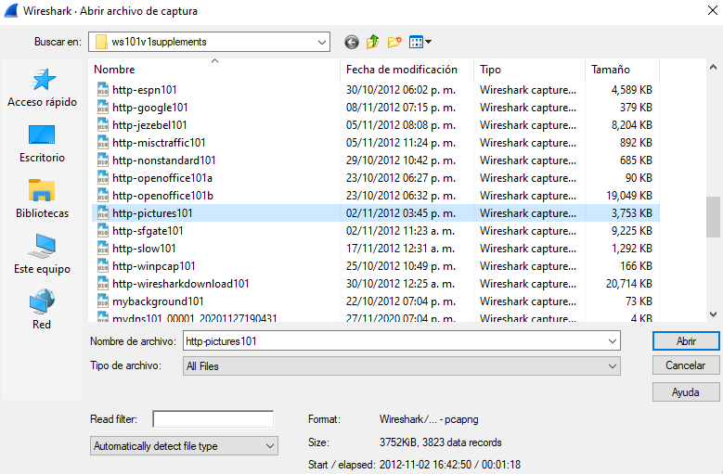

**escribimos en el filtro de visualización frame contains “sombrero” y un archivo deberá coincidir con este filtro**

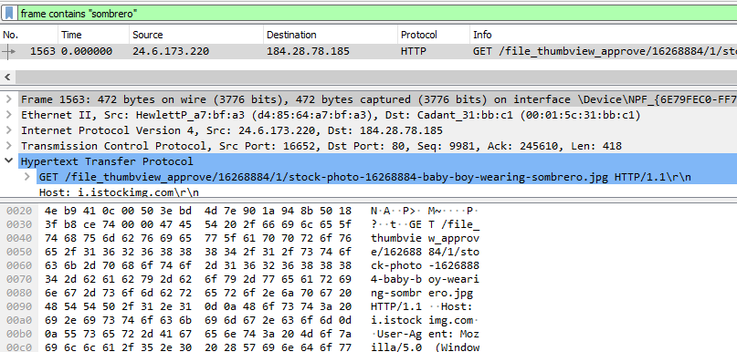

**en el filtro de visualización borraremos lo escrito anteriormente y escribiremos frame matches "(?i)(sombrero|football)"**

